ЗАДАНИЯ ДЛЯ ОКРУЖНОГО ТУРА ОКРУЖНОГО ЭТАПА
ОЛИМПИАДЫ ПО ХИМИИ
(2011-2012 учебный год)
9 КЛАСС

Задача 1
При количественном анализе доломита на его навеску массой 0.3967 г подействовали раствором органической кислоты, в результате чего был получен белый кристаллический осадок, который затем отфильтровали, промыли и растворили в серной кислоте. На титрование полученного раствора пошло 20.10 мл 0.04286 М раствора ${\text{KMnO}}_{4}$. Определите массовые доли металлов в доломите. Составьте уравнения реакций, описывающие ход анализа.

Задача 2
В образце лунного грунта обнаружен минерал, содержащий Ca, Fe, Si и О. Определите эмпирическую формулу минерала, если в результате гравиметрического анализа из навески минерала массой 1.0000 г было получено 0.2268 г СаО, 0.3214 г ${\text{Fe}}_{2}O_{3}$ и 0.4843 г ${\text{SiO}}_{2}$.

Задача 3
Закончить уравнения реакций и расставить коэффициенты:

- Cl₂ + Ba(OH)₂ → ;
- CaOCl₂ + HCl →;
- Ca(ClO)₂ + CO₂ + H₂O →;
- CaOCl₂ + NaBr + HCl →;
- Cl₂ + KI + KOH →;
- Cl₂ + FeCl₃ + NaOH →;
- H₂O₂ + As₂S₃ + NH₄OH →;
- PCl₅ + SO₂ →;
- Co(OH)₂ + Br₂ + NaOH →;
- P + NaOH + H₂O →;
- NaClO₃ + MnO₂ + NaOH →;
- AuCl₃ + AsH₃ +KOH →;
- NaBiO₃ + HCl(конц.) →;
- HClO₄ + C →;
- Au + H₂SeO₄ →.

Задача 4
Через 5 л 10%-ного раствора гидроксида натрия (ρ=1.109 г/см³) пропущен электрический ток. В результате концентрация раствора изменилась (увеличилась или уменьшилась?) на 3%. Какие вещества и в каких количествах выделились при этом на электродах?

Задача 5
Можно ли гидраты аргона и других инертных газов, например Ar⋅6H₂O, Xe⋅6H₂O и т.д., отнести к числу химических соединений? Как изменяется устойчивость записанных выше гидратов в ряду He − Xe? Можно ли использовать гидратообразование при разделении инертных газов? Ответы обоснуйте.

Задача 6
Выразить константу равновесия реакции
N₂(газ) + 3H₂(газ) → 2NH₃(газ)
через константы равновесия реакций:
- N₂(газ) + O₂(газ) → 2NO (газ);
- Н₂(газ) + 1/2О₂(газ) → Н₂О (газ);
- 2NH₃(газ) + 5/2О₂(газ) → 2NO(газ) + 3Н₂О(газ).

Задача 7
Константа равновесия К_{С} реакции
СО(г) + Сl₂(г) → СОСl₂(г)
при некоторой температуре равна 6. В каком направлении будет протекать реакция при следующих исходных количествах реагирующих веществ:
- 1 моль СО, 1 моль Сl₂, 4 моль СОСl₂;
- 1 моль СО, 1 моль Сl₂, 8 моль СОСl₂;
- 2 моль СО, 0.5 моль Сl₂, 3 моль СОСl₂.

Задания окружного этапа
Всероссийской олимпиады школьников по экологии
2011-2012

10 класс
Задание 1.
Задание включает 30 вопросов, к каждому из них предложено 4 варианта ответа. На каждый вопрос выберите только 1 ответ, который вы считаете правильным и наиболее полным. Индекс выбранного ответа внесите в матрицу ответов.

1. Функциональное место вида в экосистеме, определяемое его прямыми и обратными связями с другими видами, входящими в эту же экосистему, и абиотическими агентами среды:
    - адвентивность;
    - апвеллинг;
    - даунвеллинг;
    - экологическая ниша.

2. Дальние миграции птиц являются приспособлением пернатых к:
    - повышению численности их популяций;
    - понижению температуры окружающей среды;
    - отсутствию кормовых ресурсов;
    - «действию фактора беспокойства».

3. Основной причиной происхождения олигофагии животных-консументов является:
- ограниченный спектр фитоценоза, где обитает вид;
- жесткая адаптация вида к ограниченному набору кормовых растений;
- малая подвижность самого вида-консумента;
- прогрессирующая засушливость климата.

4. Характерной особенностью разреженных древостоев, размещенных в городской среде является:
      - уменьшение скорости ветра;
      - усиление скорости ветра;
      - изменение направлений ветровых потоков;
      - прекращение действия ветра.

5. Вид или сообщество, ранее в геологической истории широко распространенные, теперь же занимающие небольшие разрозненные территории:
- реликт;
- эндемик;
- абориген;
- акселерат.

6. К наиболее опасным видам транспорта, загрязняющим природную среду, принадлежит:
- тепловоз;
- автомобиль;
- самолет реактивный;
- самолет турбовинтовой.

7. Пустынная, подвергшаяся деградации местность, возникшая в результате прямого или косвенного влияния человека на природу, называется:
- заселенной пустыней;
- рекреационной зоной;
- обитаемой пустыней;
- антропогенной пустыней.

8. К группе синантропных птиц нельзя отнести:
- сизого голубя;
- скворца обыкновенного;
- дрозда-рябинника;
- черного стрижа.

9. Изучением и охраной какой группы животных занимается Всероссийская общественная организация «СОПР»:
- рыб;
- птиц;
- млекопитающих;
- амфибий и рептилий.

10. Растительный покров, сильно измененный и деградировавший в результате интенсивного воздействия на него копытных животных, называется:
- хионотоп;
- скотобой;
- пастбище;
- танатоз.

11. Система деятельности человека, призванная обеспечить наиболее эффективный режим воспроизводства, щадящей эксплуатации и экономии природных ресурсов с учетом перспектив народного хозяйства и сохранения здоровья людей, формулируется как:
- рациональное природопользование;
- экологическое прогнозирование;
- эластичность биосферы;
- эволюция биосферы.

12. Характерной особенностью зимней инверсии температуры в черте крупного города является:
- на северной окраине города воздух холоднее, чем на южной;
- в парке холоднее, чем за его пределами;
- приземные слои воздуха более холодные, а верхние - теплее;
- над полыньей воздух холоднее, чем над берегом.

13. На подвижность рыб, птиц и других животных-гидробионтов, в первую очередь, влияет:
- оксид углерода;
- оксид азота;
- пары аммиака;
- тонкая нефтяная пленка.

14. Крупное системно-географическое подразделение в пределах физико-географической зоны называется:
- биогеном;
- биомом;
- фацией;
- аллохтоном.

15. К группе животных-космополитов следует отнести:
- зубатого кита-касатку;
- бурого дельфина-афалину атлантическую;
- шимпанзе-бонобо;
- бамбукового медведя.

16. В условиях города наиболее успешно гнездятся виды:
- лесные;
- водно-болотные;
- луговые;
- синантропные.

17. В пещере Братьев Греве постоянно зимует 2 вида летучих мышей ушан обыкновенный и прудовая ночница. К стабилизирующим их численность факторам относится:
  - труднодоступность их убежищ для посетителей;
  - стабильный уровень влажности пещеры;
  - отсутствие света внутри ее ходов;
  - отсутствие сквозного проветривания.

18. Населенный пункт с экстенсивной малоэтажной застройкой называется:
  - агроценоз;
  - анклав;
  - мегаполис;
  - экополис.

19. Город, (размером с Самару) потребляет за 1 год атмосферного кислорода:
    - 11 млн. т;
    - 30 млн. т;
    - 118 млн. т;
    - 500 млн. т.

20. Идея о единстве совокупности организмов с их абиотическим окружением впервые нашла отражение в работах эколога:
    - А.А. Уранова;
    - М.С. Гилярова;
    - В.Н. Сукачева;
    - Н.П. Наумова.

21. Превышение экологической емкости городской территории ведет к:
        - нарушению репродуктивной способности элементов среды;
        - уплотненной застройке;
        - дефициту кислорода;
        - загрязнению источников питьевой воды.

22. Алармизм - экологическое учение, развивающее идеи о:
- глобальном потеплении климата;
- неизбежности глобального экологического кризиса;
- закономерности цикличности геологических процессов;
- предстоящем очередном оледенении нашей планеты.

23. Существует норма почвенно-растительного покрова на каждого жителя города. В Самаре она нарушена. Каков примерно дефицит в этого параметра в нашем городе:
- 815 га;
- 1200 га;
- 46 000 га;
- 1 500 000 га.

24. Последовательную смену биоценозов, преемственно протекающую на одной и той же территории под влиянием основных природных факторов, называют:
- антропогенной сукцессией;
- климаксовой сукцессией;
- природной сукцессией;
- циклической сукцессией.

25. Экологический баланс в неравновесной экосистеме «Город» зависит от:
- законов природы;
- потребностей жителей;
- розы ветров;
- уровня промышленного производства.

26. Сформировавшаяся в последние 30 лет наука «Аркология» изучает:
  - мостостроение;
  - каналы подземных коммуникаций;
  - взаимосвязь архитектурных объектов и природного окружения;
  - действие воздушных потоков на стеклянные сооружения.
27. Аутэкология - раздел общей экологии, изучающий влияние факторов окружающей среды на:
  - отдельные организмы, популяции и виды;
  - экологические системы;
  - изменение ландшафта;
  - население мегаполиса.

28. Регулярно-периодическими факторами среды, меняющимися во времени, могут быть:
  - изменение направления воздушных масс;
  - сезонные изменения температуры воздуха;
  - внезапно выпавшие осадки;
  - наводнения.

29. Организмы, которые реагируют на изменения окружающей среды своим присутствием или отсутствием, изменением внешнего вида, химического состава, поведения, называются:
- комменсалисты;
- реагенты;
- биоиндикаторы;
- интродуценты.

30. Группа насекомых, обитателей кустарниковых зарослей, маломобильная и тесно связанная с кормовой растительной группировкой - это:
  - галофиты;
  - тамнобионты;
  - телергоны;
  - стратобионты.

Задание 2.
Вам предлагаются 3 задания для выбора 1-го правильного ответа из 4-х предложенных с его обоснованием.

31. С чем связана проблема «краснокнижных» видов? Объективным критерием для отбора объектов в Красную книгу считается:
  - вид со значительной численностью, используемый в медицинских целях;
  - вид со значительной численностью, обитающий на ограниченной территории;
  - низкая или убывающая численность вида;
  - «привлекательный» вид со значительной численностью, являющийся традиционным объектом для коллекционирования.

32. В течение 18-20 последних лет в Самарской области распространился, вселившийся с юго-запада орел-карлик. Основная причина, позволившая птице стать нормально гнездящимся видом:
- потепление климата;
- переизбыток вида в границах прежнего ареала;
- миграция на северо-восток его кормовых объектов;
- охранные мероприятия в пределах Самарской области.

33. Идея строительства автомобильного моста через р. Волгу в окрестностях г. Самары, время от времени предлагаемая на обсуждение, экологически несостоятельна, поскольку:
    - перераспределиться транспортный поток, движущийся в западном направлении;
    - территория национального парка и его акватория будут активно загрязняться;
    - действие «фактора беспокойства» на птиц заповедных земель возрастет почти в 8 раз;
    - территории национального парка «Самарская Лука» и Жигулевского заповедника могут стать доступными в 20 раз большему количеству горожан.

Задание 3. Вам предлагается 1 задание для выбора 1-го правильного ответа из 4-х предложенных с его обоснованием и обоснованием 3-х остальных неправильных ответов.

34. В городской черте, в условиях действия «фактора беспокойства» наиболее успешно выживают птицы:
- кронники;
- наземногнездящиеся;
- дуплогнездники;
- обитатели кустарников.
ЗАДАНИЯ ДЛЯ ОКРУЖНОГО ТУРА ОКРУЖНОГО ЭТАПА
ОЛИМПИАДЫ ПО ХИМИИ
(2011-2012 учебный год)
11 КЛАСС

Задача 1
Определите интервал изменения окраски индикатора метилового оранжевого ($Δ\text{рН}$), считая: 1) метиловый оранжевый слабой одноосновной органической кислотой (HA) ($K_{\text{дисс}}=3\text{.}\text{37}⋅{\text{10}}^{−4}$); 2) глаз человека способен установить появление окрашенных частиц, если их содержание будет примерно в 10 раз или более превышать концентрацию других окрашенных частиц в растворе. ($\text{pH}=−\text{lg}[H^{+}]$)

Задача 2
Растворили 1.3400 г пробы, содержащей KCl, KJ и инертный материал. Полученный раствор обработали избытком нитрата серебра. После фильтрования, промывания, высушивания масса осадка составила 1.047 г. Затем осадок нагрели в токе желто-зеленого газа, в результате чего масса осадка уменьшилась на 0.204 г. Рассчитайте массовые доли хлорида и иодида калия в пробе.

Задача 3
Для контрольного анализа сплава Деварда, содержащего по массе 50% Cu, 45% Al и 5% Zn, взята навеска массой 0.5000 г. Сколько мл раствора ${\text{NH}}_{4}\text{OH}$ с массовой долей 1% и раствора ${\text{Na}}_{2}{\text{HPO}}_{4}$ с массовой долей 3% потребуется для осаждения цинка в виде смешанного фосфата? Плотность растворов принять равной 1.0 г/мл.

Задача 4
Тетрацен -– полициклический ароматический углеводород; является органическим полупроводником, который используется в органических транзисторах и органических светодиодах.
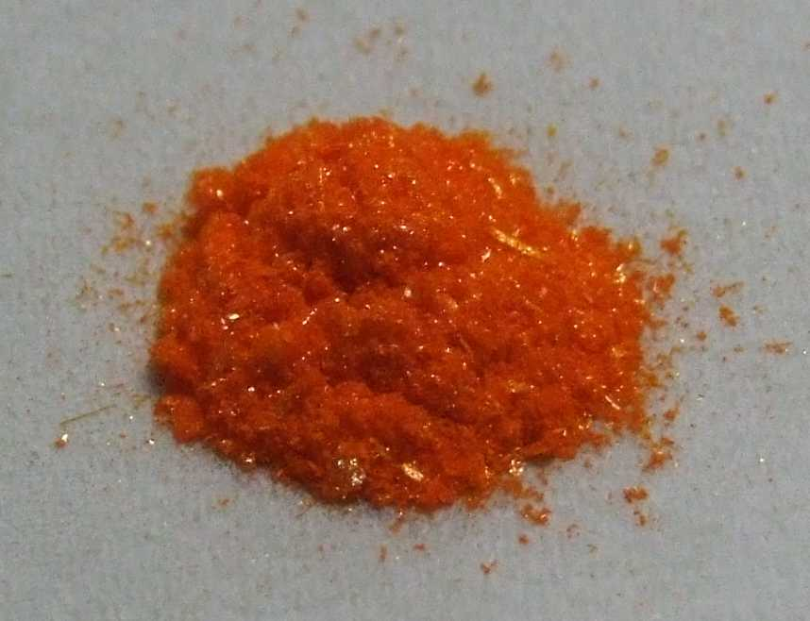
Тетрацен в кристаллах.
Из бензола, 2,3-диметилнафталина и неорганических реагентов получите тетрацен. Восстановите цепочку химических превращений.

Задача 5
Исходя из толуола и других необходимых неароматических реагентов получите 3,5-динитро-4-бромбензойную кислоту (A) и продолжите цепочку превращений.

Задача 6
Органические соединения пиперидинового ряда являются сильными анальгетиками. Фентанил – самый сильный из известных анальгетиков пиперидинового ряда, его действие в 50 раз сильнее обезболивающего действия морфина. Восстановите цепочку синтеза фентанила.

